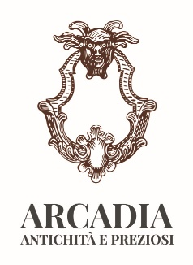

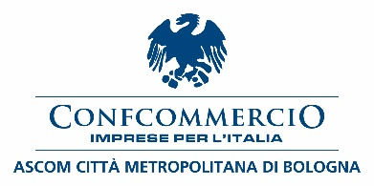

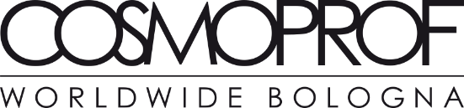

Comunicato stampa

L’arte della bellezza in mostra nel cuore di Bologna
Da Arcadia Arte si è tenuto l’evento “The art of beauty”, organizzato da Cosmoprof in collaborazione con Confcommercio Ascom Bologna, che ha visto la partecipazione di oltre 350 buyer da tutto il Mondo

L’arte e la bellezza sono entrambe espressione dell’anima. Un’anima artistica che ha trovato la sua giusta collocazione nel cuore di Bologna, sotto le Due Torri, nello spazio di Arcadia Arte in via San Vitale 24/c, dove si è tenuto l’evento “The art of beauty”, organizzato da Cosmoprof, la Fiera leader mondiale per l’intera industria della cosmetica e della bellezza professionale, in collaborazione con Confcommercio Ascom Bologna, da sempre impegnata nella promozione e supporto delle Fiere che hanno importanti ricadute su tutto il comparto imprenditoriale bolognese.

La serata si è aperta alle 20 con un cocktail di benvenuto preparato dal Re Sole Bistrot ed è poi proseguita con la visita alle opere in mostra da Arcadia Arte, galleria d’arte di gusto internazionale, nata per ospitare eventi, iniziative ed inedite collezioni, alla presenza di una delegazione di oltre 350 buyer provenienti da tutto il Mondo, grazie al supporto di ICE (Italian Trade & Investment Agency).

Gli ospiti di “The art of beauty” da Arcadia Arte hanno potuto vivere un viaggio in uno spazio dove si fondono cultura e tradizione. Uno spazio dove l’arte e la bellezza sono rivelazione dell’anima, che hanno trovato la loro espressione in un posto magico nel centro di Bologna.

Bologna, 29 aprile 2022

